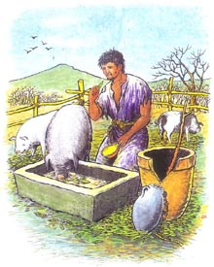
【上午講台】浪子的比喻(一)
--圍繞耶穌的人群
唐華弟兄
經文︰路加福音十五1-3, 11-32
大綱：
壹：前言
一.目的

二.大小兒子誰的問題比較嚴重

三.知道/不知道

貳：壁壘分明
一.大小兒子誰的寓意

二.意有所指--針對誰

三.對立--難以跨越的鴻溝

參：立場--耶穌站在哪一邊
一.更尖銳的挑戰

二.初代教會的特色

三.檢驗我們所傳的福音

【下午講台】浪子的比喻(二)
--迷失
唐華弟兄
經文︰路加福音十五1-2，11-24

壹︰迷失的小兒子(路十五11-24)
- 震驚的要求 (v.12)

- 醒悟後的請求(路v.13-19)

- 不可思議的接納 (v.20-24)

貳︰生氣的大兒子 (v.25-32)
- 抗議

- 斷絕關係

- 父親溫柔的請求

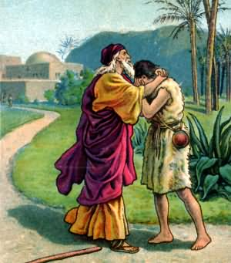
參︰耶穌的觀點
- 兩種類型

- 兩個失落的兒子

- 罪的定義

類型 | 小兒子 | 大兒子
心思 | 自我中心、自我實現、自我滿足
意念 | 脫離父親的束縛(控制、利用父親)
目的 | 父親的財富、生命的主權
策略 | 悖逆(自我追尋) | 順服(道德服從)
道路 | 完全失控(自由派) | 高度自律(保守派)
問題 | 愛自己、不愛(恨)父親
結果 | 疏遠父親、公開羞辱父親(與神隔絕)
結果 | 明顯違背律法  (不道德生活) | 滿足所有律法  (道德生活)
結果 | 相互憎恨、鄙視
罪 | 取代神，自己成為主，審判者和救主
父親 | 都錯了，都受邀請，都蒙愛
筵席 | 進入—虛心  知道自己有問題 | 拒絕—驕傲  不知道自己有問題

